TRẠI HÈ HÙNG VƯƠNG LẦN THỨ XI ĐỀ THI MÔN SINH HỌC
TRƯỜNG THPT CHUYÊN TỈNH SƠN LALỚP 10
ĐỀ THI ĐỀ XUẤT (Đề này có 2 trang, gồm 10 câu)

Câu 1 (2 điểm):
a. Trong những chất hữu cơ cấu tạo nên tế bào là lipit, ADN, protein, cacbôhiđrat những chất nào có liên kết hiđrô? Nêu khái quát vai trò của liên kết hiđrô trong các chất đó?
b. Khi chúng ta hoạt động thể dục thể thao, tại sao các tế bào lại sử dụng glucôzơ trong hô hấp hiếu khí mà không dùng mỡ để hô hấp nhằm tạo ra nhiều ATP hơn?
Câu 2 (2 điểm):
a. Phân biệt đườngđơn và đườngđa về cấu trúc, tính chất, vai trò.
b. Vì sao nói prôtêin có tínhđa dạng hơn so với ADN? Khi bịđun sôi thì prôtêin có thực hiện được vai trò của mình không? Tại sao.
Câu 3 (2 điểm):
a. “Nhờ bào quan này, tế bào được xoang hoá nhưng vẫn đảm bảo sự thông thương mật thiết giữa các khu vực trong tế bào”. Nhậnđịnh này nói về bào quan nào trong tế bào? Nêu chức năng của bào quan đó?
b. Ôxi được sinh ra trong quang hợp sẽ được vận chuyển qua bao nhiêu lớp màng để ra khỏi tế bào?
c. Hãy cho biết những chất nhươstrôgen, prôtêin, ôxi, Na⁺, nước vận chuyển qua màng bằng cách nào?
Câu 4 (2 điểm):
a. Khi bổ quả táo để trên đĩa, một lúc sau thấy bề mặt miếng táo bị thâm lại. Để tránh hiện tượng này, sau khi bổ táo chúng ta xát nước chanh lên bề mặt các miếng táo. Hãy cho biết tại sao các miếng táo lại thâm và tại sao xát nước chanh miếng táo sẽ không bị thâm?
b. Quá trình hô hấp tế bào của một vận động viên đang tập luyện diễn ra mạnh hay yếu? Vì sao?
Câu 5 (2 điểm):
a. Chứng minh nguồn gốc O₂ thải ra trong quang hợp. Cơ chế của quá trìnhđó? Quá trình đó xảy ra ởđâu?
b. Trình bày mối liên quan giữa pha sáng và pha tối trong quang hợp.
Câu 6 (1 điểm):
Prôtêin kinase là gì? Nêu vai trò của prôtêin kinase trong truyền tín hiệu của quá trình truyền tin giữa các tế bào?
Câu 7 (2 điểm):
a. Các câu sau đây đúng hay sai? Giải thích.
- Nếu tế bào vượt qua điểm R cuối pha S thì tế bào sẽđi vào quá trình biệt hoá.
- Quá trình nguyên phân chỉ xảy ra ở tế bào lưỡng bội tạo ra tế bào con có bộ nhiễm sắc thể giống hệt bộ nhiễm sắc thể của tế bào mẹ.
b. Ruồi giấm có bộ nhiễm sắc thể 2n = 8.
- Một nhóm tế bào có tất cả 80 NST đơn, dự đoán số tế bào có thể có?
- Nhóm tế bào khác chứa 160 NST kép, nếu diễn biến các tế bào như nhau, xácđịnh tế bàođang ở kì nào của phân bào? Số lượng tế bào là bao nhiêu?
Câu 8 (3 điểm):
a. Nuôi E. coli trong môi trường có fructôzơ vàarabinôzơ là nguồn cung cấp cacbon. Người ta nhận thấy sự sinh trưởng của vi khuẩn như sau:
Giờ | 0 | 1 | 2 | 3 | 4 | 5 | 6 | 7 | 8 | 9
Số lượng tế bào vi khuẩn | 10² | 10² | 10⁴ | 10⁸ | 10⁸ | 10⁸ | 10¹⁰ | 10¹² | 10¹⁴ | 10¹⁸
- Vẽ đồ thị biểu diễn quá trình sinh trưởng của quần thể vi khuẩn trong thí nghiệm trên.
- Hãy giải thích đường cong sinh trưởngđó.
b. Gọi tên và so sánh 2 phảnứng lên men sau:
C₆H₁₂O₆→ 2C₂H₅OH + 2CO₂ (1)
C₆H₁₂O₆→ 2CH₃CHOCOOH (2)
Câu 9 (2 điểm):
a. Vì sao virut chỉ nuôi cấy đượcở cơ thể sống mà không thể nuôi cấy trên môi trường nuôi cấy các vi sinh vât khác? Minh hoạđiều này qua sự hiểu biết về virut.
b. Nguyên nhân nào giúp virut tránh được sự tiêu diệt của các thuốc kháng sinh?
Câu 10 (2 điểm):
Hai bình A và B đều chứa một hỗn hợp giống hệt nhau gồm nấm men rượu trộn đều với dung dịch glucôzơ nồng độ 10g/l. Bình A để mở nắp và được làm sủi bọt liên tục nhờ cho 1 dòng không khíđi qua. Bình B bịđóng kín miệng và để yên. Sau một thời gian, hãy cho biết:
a. Bình nào còn nhiều đường hơn? Vì sao.
b. Trong cấu trúc của 2 loại tế bào nấm men lấy ra từ 2 bình A và B dễ thấy có một loại bào quan không hoàn toàn giống nhau. Đó là bào quan gì? Chúng khác nhau như thế nào? Vì sao lại có sự khác nhau này?

.................HẾT.....................

Người thẩm định Người ra đề

ĐÁPÁN:

Câu | Đáp án | Điểm
1  (2 điểm) | a. – AND và protein có liên kết hidro.  - Trong AND: các nucleotit giữa 2 mạch liên kết với nhau bằng liên kết hidro theo nguyên tắc bổ sung → tạo nên cấu trúc xoắn kép trong không gian của AND, mặt khácđây là liên kết yếu, dễ bẻ gẫy→ có thể tháo xoắn để nhân đôi→ tạo tính linh động cho phân tử ADN.  - Trong protein: liên kết hidro thể hiện trong cấu trúc bậc 2, 3, 4 →đảm bảo cấu trúcổnđịnh và linh động của phân tử protein.  b. Do trong cấu tạo của mỡ rấtítoxi, đểoxi hoá mỡ cần một lượngoxi lớn hơn lượngoxi đểoxi hoá đường. Trong điều kiện luyện tập thể dục thể thao, nhu cầuoxi rất lớn đểđápứng hoạt động của cơ thể. Tuy nhiên, hệ tuần hoà chỉ có thể hoạt độngở một giới hạn. Vì vậy lượngoxi trong cơ thể rất thấp→oxi hoá đường sẽ có lợi hơn mỡ. | 0,25  0,5  0,25  1
2  (2 điểm) | a.  b.  - Protein có tínhđa dạng hơn vì:  + Protein được cấu tạo từ hơn 20 loạiaxit amin, trong khi đó AND chỉ được cấu tạo từ 4 loại nucleotit.  + Tínhđa dạng của protein không những do số lượng, thành phần và trình tự sắp xếp các axit amin trong cấu trúc bậc 1 mà còn do cấu trúc bốn bậc (cấu trúc không gian) của protein quy định.  - Khi bịđun sôi thì protein không thực hiện được chức năng do cấu trúc không gian của phân tử protein bị phá vỡ làm mất chức năng. | 1  0,25  0,25  0,25  0,25
   | Đườngđơn | Đườngđa
  Cấu trúc | Cấu trúc đơn phân từ 3 đến 7 cacbon | Cấu trúcđa phân nhiều phân tử đườngđơn liên kết với nhau bằng liên kết glicozit qua phảnứng trùng ngưng
  Tính chất | Có vị ngọt, tan trong nước và có tính khử mạnh. | Không có vị ngọt, không tan trong nước và mất tính khử.
  Vai trò | Cung cấp năng lượng cho tế bào | dự trữ cacbon và năng lượng (tinh bột, glicogen), cấu tạo tế bào (xenlulozo)…
3  (2 điểm) | a.  - Đó là hệ thống lưới nội chất gồm lưới nội chất hạt và lưới nội chất trơn.  - Chức năng chung: Liên lạc giữa các phần khác nhau trong tế bào.  - Chức năng riêng:  + Lưới nội chất trơn: tổng hợp lipit, tham gia chuyển hoá đường và phân giải các chất độc hại cho tế bào.  + Lưới nội chất hạt: tổng hợp protein.  b. Oxi sinh ra trong quang hợp được vận chuyển qua 4 lớp màng: màng tilacoit → màng trong lục lạp→ màng ngoài lục lạp→ màng sinh chất.  c.  - ơstrogen: có bản chất là lipit nên đi qua lớp kép photpholipit.  - Protein: làđại phân tử có kích thước lớn nên vận chuyển bằng cách nhập xuất bào.  - Oxi: có kích thước nhỏ, không phân cực dễ dàng khuếch tán qua lớp kép photpholipit  - Na⁺: là phân tử mang điện nên đi qua màng nhờ protein xuyên màng (kênh protein).  - nước: là chất phân cực nên vận chuyển qua kênh protein đặc biệt là aquaporin. | 0,25  0,25  0,25  0,25  0,5  0,5
4  (2 điểm) | a. Do enzim của miếng táo tiết ra tiết ra xúc tác các phảnứng hoá học làm táo bị thâm. Khi xát nước chanh lên bề mặt miếng táo là làm giảm pH (tăng độaxit) do đó enzim bị biến tính sẽ không thể xúc tác các phảnứng hoá học làm miếng táo bị thâm.  b. Quá trình hô hấp tế bào của một vận động viên đang tập luyện diễn ra mạnh mẽ vì khi tập luyện, các tế bào cơ bắp cần nhiều năng lượng ATP, do đó quá trình hô hấp tế bào phải được tăng cường.  Quá trình hô hấp tế bào tăng biểu hiện thông qua việc tăng hô hấp ngoài do phải tăng hấp thụôxi và thải CO₂ nên người tập luyện phải thở mạnh hơn. Trong trường hợp mới tập luyện hoặc tập quá sức, quá trình hô hấp ngoài không cung cấpđủôxi cho hô hấp tế bào, các tế bào cơ phải sử dụng quá trình lên men để tạo ra ATP. Khi đó có sự tích luỹaxit lactic trong tế bào gây đau mỏi cơ. | 1  0,5  0,5
5  (2 điểm) | a. Nguồn gốcôxi thải ra trong quang hợp là do sự quang phân li nước.  Chứng minh: Cung cấp nước cho quá trình quang hợp là H₂O* cóôxi đánh dấu: O¹⁸ thìôxi giải phóng ra trong pha sáng là O¹⁸.  - Quá trình quang phân li nước:  4H₂O 4H⁺ + 4e⁻ + 4[OH]  4[OH] → 2 H₂O₂ → 2H₂O + O₂  - Nơi xảy ra quang phân li nước: Vào pha sáng tại các tilacôit của grana.  b. Liên quan giữa pha sáng và pha tối trong quang hợp:  - Pha sáng: Cung cấp ATP và chất khử mạnh (NADPH₂) để khử CO₂ở pha tối.  - Pha tối: Sử dụng sản phẩm của pha sángđể đồng hoá cacbon, tạo chất hữu cơ, cung cấp ADP và NADP⁺ cho pha sáng. | 0,25  0,25  0,25  0,25  0,5  0,5
6  (1 điểm) | - Prôtêin kinasa là enzim chuyển một nhóm phôtphat từ mộtATP sang một phân tử prôtêin khác và thường làm hoạt hoá prôtêin này (thường là một prôtêin kinase thứ hai).  - Vai trò: Nhiều con đường truyền tin là tập hợp chuỗi các tương tác, mà trong đó mỗi một prôtêin kinase được phôtphoryl hoá đến lượt nó sẽ phôtphoryl hoá một prôtêin kinase tiếp theo trong chuỗi. Chuỗi các phảnứng photphoryl hoá như vậy sẽ truyền tín hiệu từ bên ngoài tế bào tới các prôtêin trong tế bào và gây ra đápứng tế bào. | 0,5  0,5
7  (2 điểm) | a. – Sai. Vì thờiđiểm kiểm soát R diễn ra vào cuối pha G₁, khi chuyển sang pha S tế bào không bị biệt hoá mà tiếp tục thực hiện quá trình nguyên phân.  - Sai. Quá trình nguyên phân có thể xảy ra ở tế bào lưỡng bội lẫn tế bàođơn bội. Ví dụ: tế bào sinh sản trong hạt phấn chứa (n) nhiễm sắc thể nguyên phân tạo 2 tinh tử.  b.  -  + Nếu NST đơn, khi chưa nhân đôi thuộc kì trung gian thì số tế bào là:  80 : 8 = 10 tế bào  + Nếu NST đơn thuộc kì cuối khi sự phân chia tế bào chất kết thúc thì số tế bào là:  80 : 16 = 5 tế bào  - Vì diễn biến như nhau nên nhóm tế bàođang thực hiện nguyên phân.  + Các NST tồn tạiở trạng thái kép nên đang trải qua: kì trung gian, kì đầu, kì giữa.  + Dùở kì nào số tế bào của nhóm vẫn là:  160 : 8 = 20 tế bào. | 0,5  0,5  0,25  0,25  0,25  0,25
8  (3 điểm) | a. - Vẽ đồ thị (đồ thị phải thể hiện rõ 2 pha tiềm phát, 2 pha luỹ thừa)  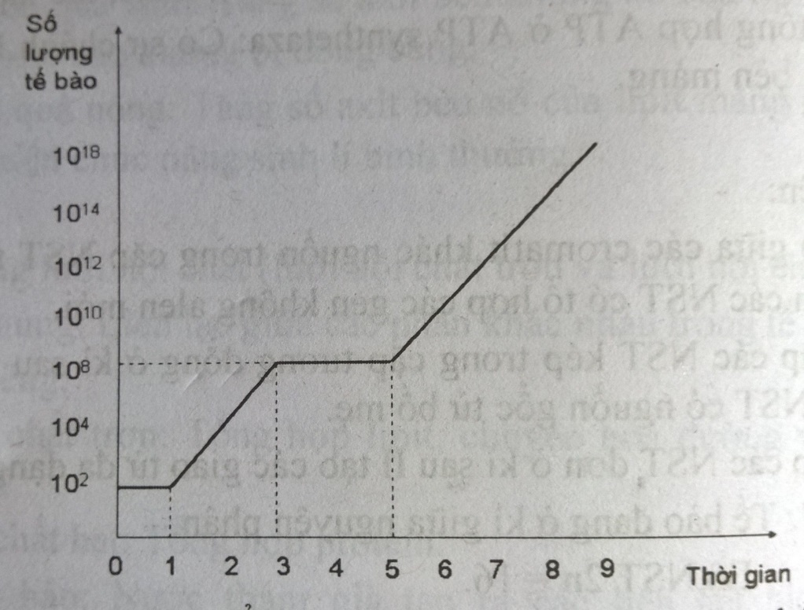  - Đường cong trên thể hiện hiện tượng sinh trưởng kép xảy ra khi môi trường nuôi cấy có 2 loại cơ chất cacbon.  - Lúc đầu, vi khuẩn tổng hợp enzim để phân giải hợp chất dễ đồng hoá là fructôzơ.  - Đồ thị có 2 pha tiềm phát và 2 pha luỹ thừa.  b. - Gọi tên:  (1) là phảnứng lên men rượu  (2) là phảnứng lên men lactic  - Giống nhau: + Do sinh vật thực hiện.  + Nguyên liệu là C₆H₁₂O₆.  + Môi trường yếm khí ( không cóôxi).  - Khác nhau: | 1  0,25  0,25  0,25  0,25  0,25  0,25  0,5
  Lên men rượu | Lên men lactic
  Tác nhân: nấm men | Vi khuẩn lactic
  Sản phẩm: CO2, rượu | Axit lactic
9  (2 điểm) | a. Vì virut chưa có cấu tạo tế bào, có đời sống kí sinh bắt buộc và lấy nguyên liệu di truyền từ vật chủ nên phải nuôi cấy trên mô sống.  Minh hoạ:  - Cấu tạo rấtđơn giản, gồm:  + vỏ protein  + lõi axit nucleic (AND hoặcARN)  - Sự sinh sản của virut chứa AND gồm các giai đoạn:  + Virut hấp phụ trên bề mặt tế bào vật chủ.  + Xâm nhập vào tế bào chủ và tháo bỏ vỏ protein.  + Sao chép mã di truyền qua mARN.  + tổng hợp protein giai đoạn đầu.  + Tái tạo AND của virut  + Tổng hợp protein giai đoạn cuối.  + Lắp ráp AND vào vỏ protein.  + Giải phóng virut ra khỏi tế bào chủ.  b. Do virut kí sinh trong tế bào và nhân tế bào chủ nên tránh được sự tiêu diệt của thuốc kháng sinh. | 0,5  0,25  0,75  0,5
10  (2 điểm) | a. Bình nhiều đường hơn là bình A.  - Bình A: Hô hấp hiếu khí tạo nhiều năng lượng (38ATP/1mol glucozo) do đó không cần phân giải nhiều đường→ lượng đường còn lại nhiều.  - Bình B: Lên men tạoít năng lượng (2ATP/1 mol glucozo) do đó cần tiêu tốn nhiều năng lượng hơn → năng lượng còn lạiít.  - Sự khác biệt:  +Bình A: Tế bào nấm men có số lượng ti thể nhiều hơn, đồng thời số lượng mào (Crista) trong ti thể cũng nhiều (màng trong gấp nếp nhiều hơn). Vì hô hấp hiếu khí xảy ra ở ti thể.  + Bình B: Tế bào nấm men ít ti thể hơn, ti thểít mào hơn. Vì quá trình lên men chỉ xảy ra trong tế bào chất | 0,25  0,5  0,5  0,5  0,25

Xem thêm tại Website VnTeach.Com
https://www.vnteach.com

